ЭММА XL комбинированная
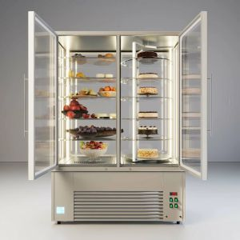
  Артикул: 7203810
  1950 | 700 | 1380
  Цветовая палитра:
  RAL 7004
  RAL 8017
Вертикальная витрина с 4-х сторонним остеклением, двумя распашными дверьми и комбинированной зоной выкладки.
По всему периметру витрины -азотированные термо стеклопакеты с подогревом, в обрамлении алюминиевых профилей.
Температурный режим +2..+8 /+6..+12 / +12..+16
Потребляемая мощность 12,3 кВт / сутки
Габаритные размеры холодильной камеры 1300*430*1270(h) мм
Система охлаждения -статически-гибридная, что гарантирует поддержание заданной температуры на всех полках,.
Экспозиция -5 стеклянных стационарных полок, толщиной 8 мм, регулируются по высоте. Размер полок 780*510 мм.
И 6 вращающихся полок диаметром 550 мм
Бесшумный привод полок с нагрузкой на ось редуктора более 50 кг
Площадь выкладки, с учетом нижней функциональной зоны выкладки,3,4 кв.м.
Освещение -светодиодные направленные светильники с 6-ти точек.
Есть функция отключения подсветки при работающем холодильном агрегате (ночной режим).
Витрина оснащена регулируемыми опорными ножками и дополнительно роликами-колесами для максимального удобства эксплуатации.
На дверях витрины установлены механические замки с ключами.
Стандартные цвета витрины - алюминиевый металлик RAL 7004 и темно коричневый RAL 8017
Напряжение/частота 220 Вт /50 Гц
Пусковой/рабочий ток 15/5 А
Оптимальные условия эксплуатации: температура в помещении +15..+25 при относительной влажности не более 60%
ДОПОЛНИТЕЛЬНЫЕ ОПЦИИ:
-дополнительные полки с комплектом креплений
-изменение габаритов по ТЗ заказчика
-окрашивание по RAL в любой цвет
*Производитель оставляет за собой право изменять технические параметры изделия, в связи с постоянной модернизацией модельного ряда.

